Введение механизмов развития 5-ти семестрового обучения в целях организации здоровьесберегающего образовательного пространства.
/И.О. директора школы на 2007-2008 учебный год Гуляев Н.Н.
Завуч по УМР Слепцова Е.П.

Информационная справка о школе.
Качественная характеристика.
Школа Грамоты организована в 1901 году в урочище Ёнгжа во II-ом Кангаласском наслеге , Среднеколымского улуса при церкви. Далее, эта школа Грамоты стала церковно-приходской . После Советской власти она стала начальной и была перевезена в поселок Эбях. И с 1972 года стала семилетней. Через год стала восьмилетней. Школа приняла статус средней школы в 1990 году.
С 1993 года школа получила статус экспериментальной площадки «Школа здоровья», 2007 году стала кандидатом по республиканской экспериментальной площадке «Введение 5-ти семестрового обучения в условиях малокомплектных школ Арктики ».
В 2008 году школа защитила проект на республиканском уровне и стала РЭП по теме «Актуальность введения 5-ти семестрового обучения как основа реализации дуального образования в малокомплектных школах Арктики»
Здание школы – нетиповое, с пристройкой. В школе имеется библиотека, буфет-столовая, компьютерная, актовый зал.
В данное время в школе обучаются 87 учащихся в 2 смены. Школа работает: I ступень в режиме пятидневки, II и III ступени в режиме шестидневки. Открыта с 2008-09 учебного года вечерняя школа для рабочей молодежи.
Продолжительность уроков – 45 минут. Вторая половина дня, суббота – индивидуальные занятия, работа кружков, секций, факультативов, общешкольные творческие дела и дела классов.

Характеристика педагогического коллектива.
Всего педагогов в школе – 22.

а) по уровню образования:
Категория специалистов | Высшее педагогическое | Незаконченное высшее | Среднее специальное | Среднее
Учителя начальных классов | 2 | - | 2 | -
Учителя II и III ступени обучения | 12 | 6 | - | -

б) по стажу работы:

1-3 года | 4-10 лет | 11-20 лет | 21-30 лет | Свыше 30 лет
6 | 5 | 5 | 3 | 3

в) по квалификационным категориям:
Работники с высшей категорией | с I квалифика-ционной категорией | с II квалифика-ционной категорией | с базовой категорией
3 | 7 | 12

г) количество работников, имеющих отличия:
Заслуженный учитель РФ | Отличник народного просвещения РСФСР | Почетный работник общего образования РФ | Отличник образования РС(Я) | Отличник культуры РС(Я)
1 | 1 | 1 | 2 | 1

Учебные годы | Успеваемость и качество | Данные поступления в ССузы и ВУЗы
2003-2004 гг. | 117 учащихся  Усп. – 100 %  Кач.- 40,1 % | Всего выпускников -15  Ссузы – 11  ВУЗы – 3  % поступления 93,3%
2004-2005 гг. | 107 учащихся  Усп. – 100 %  Кач. – 39,2 % | Всего выпускников -8  Ссузы – 6  ВУЗы – 0  Работают – 2  % поступления 75 %
2005-2006 гг. | 101 учащихся  Усп. – 100 %  Кач. – 42,5 % | Всего выпускников -11  ССузы – 7  ВУЗы – 3  Подгот.ЯГУ-1  % поступления 90,9%
2006-2007 | 98 учащихся  Усп. – 100%  Кач. – 41,0 % | Всего выпускников – 14  ССУЗы -9  ВУЗ ы – 2  Работают - 1  % поступления – 78,5
2007-2008 | 87 учащихся  Успеваемость – 100%  Кач. – 41, 2 % | Всего выпускников – 9  ССУЗы – 6  ВВУЗ – 1  Работает – 1  % поступления – 77,7

Снижение процента поступаемости в последние годы объясняется объективными причинами:
2006 – 2007 год - 1 учащийся – инвалид детства;
1 – по семейному положению
2007-2008 год - 1 учащийся – трагическая смерть;
1 – по семейному положению.
Анализ социокультурной ситуации.
Северные территории Российской Федерации при отсутствии развитой промышленной инфраструктуры по социально-экономическому положению своего населения относятся к разряду наиболее неблагополучных регионов. Данные территории по площади, составляя 70% всей территории России, находятся в более тяжелых, по сравнению с другими регионами, природных условиях. Наблюдаемые в последние годы тенденции ухудшения медико-демографических показателей здоровья населения Арктики определяют актуальность изучения вопросов жизнедеятельности жителей.
Среднеколымский улус находиться с центра нашей столицы Якутска на расстоянии 2664 км. Улусным центром Среднеколымского улуса является город Среднеколымск . А наш поселок Эбях и, соответственно, Эбяхская средняя общеобразовательная школа отдалена от улусного центра на расстоянии 228 км. Эта отдаленность определяет особую социокультурную ситуацию.
Улус сельскохозяйственный. Сельское хозяйство в основном в последние годы держится на плечи малых крестьянских хозяйств. Идет процесс по Республике укрупнения и создание больших кооперативов и наш улус - не исключение. Ведется масштабная работа управлением сельского хозяйства улуса по созданию в наслегах кооперативов по профилям. С этого года в нашем наслеге намечается тенденция развития сельско-хозяйственного кооператива коневодческого профиля на основе МУП «Кангаласский».
Общее количество населения поселка 507 человек. Детей до 18 лет 143 . Количество учащихся в школе 87 и ДОУ «Ласточка» воспитанников 31 . Обучаются с нашего поселка в ВУЗ-аз и ССУЗ-ах 44 студента.

В улусе 9 наслегов и 11 школ. Отмечается рост количества безработных. Как и во всех улусах республики, демографический вопрос стоит остро. За последние три года отмечается отток учащихся в новую улусную гимназию и отъезды с семьями.
В последние годы заметно ухудшилось состояние здоровья детей и подростков Республики Саха (Якутия). Здоровыми можно считать только 7-10% школьников /данные Минздрава РС(Я)/. И в нашем улусе состояние здоровья детей оставляет желать лучшего.
Постоянно растущее неблагоприятное влияние экологической ситуации, а также психо-эмоциональной обстановки, стрессы, учебные перегрузки, возрастные физиологические особенности, природно-климатические условия, биоритмы природы приводят к истощению и даже срыву адаптационных механизмов ребенка. В этих условиях очень важно развивать любые формы оздоровления детей.
Идея о необходимости изменения структуры учебного года в Арктических условиях была высказана очень давно на международной конференции: «Национальная школа: концепция и технология развития» проведенной 16-21 марта 1993 года в г. Якутске под эгидой ЮНЕСКО.
Мы живем на самом суровом крае, в экстремальных условиях. Нигде в мире нет второго такого края, поэтому, мы должны подходить совсем по-другому при организации учебно-воспитательного процесса в Арктике.
Современная психология утверждает, что формирование человека изменяется под влиянием реальными условиями жизни и деятельности, это дает установку анализировать пути совершенствования содержания образования, особенно в сельской школе, с учетом природно-климатических, региональных и национальных особенностей, опираясь на положительные традиции народного воспитания.
Наш проект основан на приоритете сбережения физического и психического здоровья детей и педагогов, улучшения их духовного состояния путем переструктурирования времени учебного года.
Используя на практике результаты многолетних исследований в области школьной физиологии, гигиены, психологии, медицины, современных технологий обучения, трудов новаторов-экспериментаторов мы попытались по-новому организовать учебный процесс в режиме нового календаря каникул.
Условия обучения - среда, в которой находится значительную долю времени ребенок в возрасте от 6-7 до 17-18 лет. Именно эти годы связаны с интенсивным ростом и развитием организма, формированием мировоззрения, социализацией, готовностью к трудовой и творческой деятельности. В то же время именно этому возрасту свойственны повышенная ранимость и чувствительность к неблагоприятным воздействиям среды. Не случайно поэтому, что среди факторов риска, формирующих пред- и патологические состояния у детей и подростков, важное место занимают различные стороны учебно-воспитательного процесса (Вишневский). Вместе с тем на Севере дети подвергаются воздействию ряда экстремальных природно-климатических условий, среди которых холод рассматривается как наиболее значимый эколого-физиологический фактор. Особое климатическое положение - продолжительная полярная ночь на 4 месяца – обуславливает организм северного человека к особым адаптивным условиям. Также традиционный уклад жизни , ведение хозяйственной жизни в условиях Севера, когда ребенок с самого раннего детства ставится перед проблемой выживания в экстремальных условиях, ставит перед школой острую социальную задачу: сохранение поселений с традиционным укладом жизни, противостояние урбанизации в быстро меняющемся мире. И школа, помимо выполнения Госзаказа на образовательную деятельность, должна выпустить из стен школы человека-гражданина, способного не только продолжить образование, но и способного выживать в любых жизненных ситуациях. Поэтому наша школа, помимо задачи оздоровления, ставит задачу привития практических трудовых умений и навыков.
В настоящее время Минздрав Российской Федерации выдвигает задачу превращения образовательных учреждений в важный элемент в системе охраны здоровья подрастающего поколения. Поэтому в контексте решения поставленной задачи, основываясь на полученных результатах наших исследований с 1993 года, мы считаем, что необходима корректировка организации учебного процесса в школах с учетом местных климатических условий.

Итак, мы предлагаем разделить учебный год на следующие периоды:
1 учебный период - (≈с 1 сентября до 25 октября = 8 недель – 48 учебных дней). Последняя неделя октября I каникулы у нас совпадают с началом зимней подледной рыбалки. Все дети вместе со своими отцами уезжают на рыбалку в ближайшие озера. Там они с пользой проводят каникулы: запасаются рыбой, учатся приемам, навыкам и умениям ловли рыбы и весело отдыхают. Отрадно, что в последние годы на рыбалку с удовольствием ездят и девочки.
2 учебный период - (≈ с 2 ноября по 27 декабря = 9 недель- 47 учебных дней) - II каникулы – традиционные новогодние праздники. В это время дети в основном дома занимаются рукоделием: мальчики предметами быта, девочки занимаются шитьем из меха: шапки, рукавички, обделывают шкурки из ондатры, оленьих лап.
3 учебный период – (≈ 8 января – 14 февраля = 5,5 недель-33 учебных дня) - III каникулы – конец февраля – для мальчиков сезон охоты на ондатру, для девочек – вязание весенних шапочек, носков для лыжников, рукавичек., вышивание салфеток, скатертей.
4 учебный период - (≈ 24 февраля – 11 апреля = 7 недель – 41 учебный день) и следующая за ним 1 неделя каникул, которая дает возможность отдыха детям в середине апреля – в теплое время года – дети с удовольствием проводят время на свежем воздухе. Весенняя традиционная хозяйственная деятельность – заготовка дров, расчистка от снега больших территорий, игры, катание на лыжах, различные соревнования, эстафеты, мини-футболы – активный отдых благоприятно действует на здоровье детей.
5 учебный период (≈ с 20 апреля- 30 мая =6 недель-34 учебных дня);
Продолжительность каникул - 1 неделя. В итоге 34 учебных недель, 203 учебных дня остаются неизмененным.
Такое распределение учебного календаря позволяет успешно вести учебно-воспитательный процесс в школе:
- Практические занятия элективных курсов.
- Олимпиады, предметные недели.
- Проведение кустовых мероприятий, семинаров улусного значения.
- Спортивные мероприятия.
- Семейное воспитание детей посредством привития практических трудовых умений и навыков.
- Вовлечение детей в производственно-хозяйственную деятельность семьи, в общественно полезный труд.
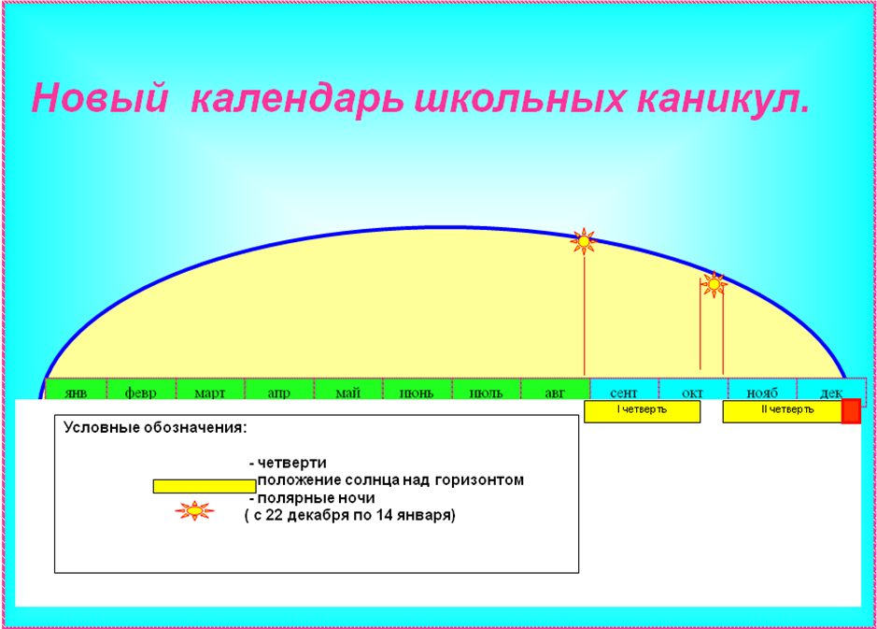

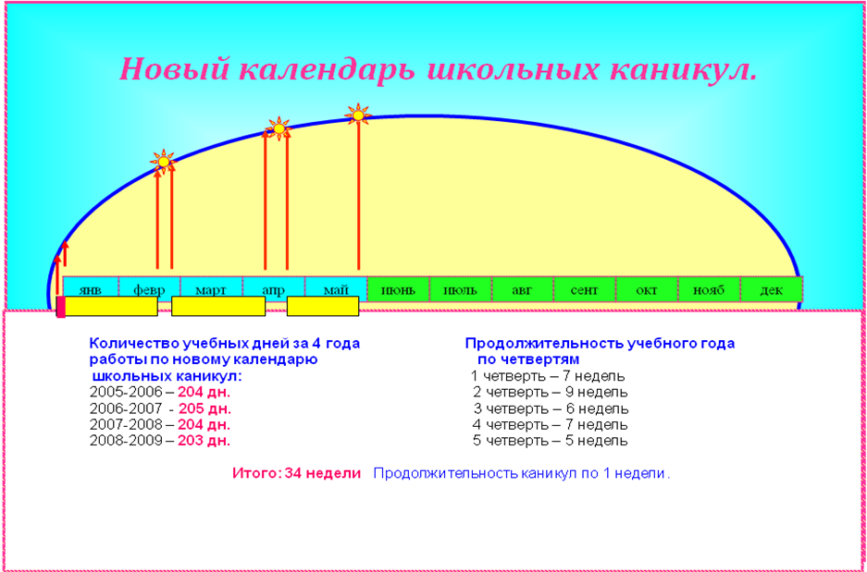

Таким образом, в отличие от традиционного деления учебного года на четыре учебные четверти разной продолжительности, учебный процесс, разделенный на 5 одинаковых по времени периодов имеет ритмичную структуру. Такое временное деление базируется на опыте экспериментальной психологии и способствует снижению утомляемости учащихся, так как в большей степени соответствует внутренним церебральным ритмам.
Восполнение времени образовательного процесса должно быть проведено за счет систематизации (обобщение, структурирование) информации и других приемов оптимизации обучения.
Предстоит:
- пересмотреть систему работы по успешной социализации выпускников, наметить комплексные социальные проекты;
- использовать возможности БУП РС (Я) 2005 года по профильному обучению, индивидуализировать образовательные программы;
- разработать «сквозные» программы по отдельным предметам, методические комплекты по профильному обучению и педагогизации населения, социальные проекты родителей;
- внедрение комплексной программы психолого-педагогического сопровождения эксперимента;
- создание открытого информационного образовательного пространства, сетевое взаимодействие с педагогическими школами республики;
- изучить опыт по внедрению индустриально-педагогического профиля и создать нормативно-правовую, материальную базу школы.
В ходе реализации мероприятий в рамках данной программы будет обеспечено:
- решение ключевой проблемы разгрузки содержания школьного образования путем введения 5-ти семестрового обучения, учитывающего возрастные закономерности развития учащихся, их особенности и возможности на каждой ступени образования;
- создание инновационного учебного заведения Центра СПК (социально-педагогического комплекса) валеологического и личностного самоопределения учащихся на базе с. Эбях;
- организация обучения с использованием новых информационных технологий;
- проектирование на базе Эбяхской муниципальной общеобразовательной школы многоступеньчатого социально-педагогического комплекса «Детский сад – школа – начальное профессиональное образование»;
- создание ассоциаций «Здоровое поколение Арктики», «Академия здоровой семьи»;
- формирование региональной туристической сети маршрутов «Красоты средней Колымы;
- обеспечение условий для общего, духовного, физически нравственного оздоровления сельских жителей ;
- гаранта освоения детьми уровня образования, позволяющего им самоопределиться и самореализоваться в изменяющемся мире;
средства повышения образовательного потенциала сельской среды;
- прямое участие предприятий в профессиональном образовании;
средства выживания и развития села;
- сохранение, укрепление и развитие материально-технического обеспечения учреждений образования;
- укрепление взаимодействия школы, семьи и социума.
- становление школы центром социокультурной жизни села.

На втором, формирующем, этапе реализации программы за 2008-2010 учебный год перед коллективом школы стоят следующие задачи:
- разработка модели системы дуального обучения;
- создание нормативно-правовой и материально-технической базы по внедрению эксперимента
- научно-методическое обеспечение внедрения дуальной системы обучения
реализация дуальной системы обучения в условиях 5–ти семестрового учебного календаря.

В новом, 2007-2008 учебном году, для вовлечения всех педагогов в экспериментальную работу, тема РЭП предложена цикловым МО, на основе которой разрабатываются программы:
- Качество образования (Учебный блок);
- Программа «Опорная школа по якутскому языку»
- Программа «Тыа ыала» - «Сельская семья»;
- Программа «Наука рядом с нами»;
- Программа «Школа - социокультурный центр села»;
- Программа «Школа – центр информационного пространства»;
- Программа «Здоровое поколение».

Школа - социокультурный центр села

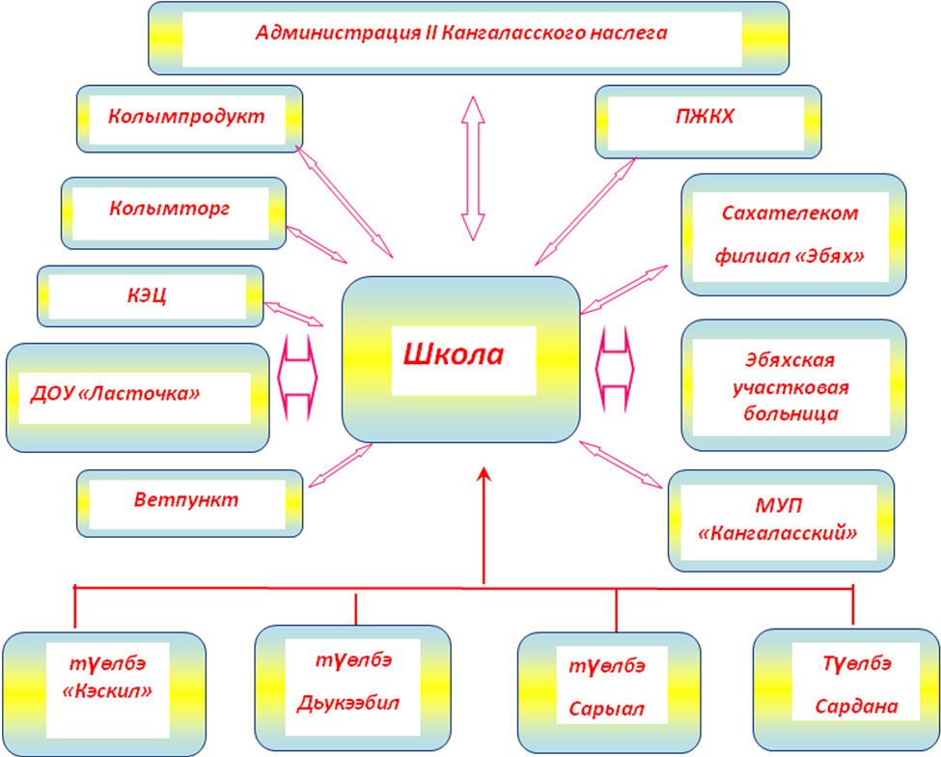

Программа
«Здоровое поколение»

Программа «Здоровое поколение» является одной из главных составляющих реализации эксперимента.
Перед образовательным учреждением стоят следующие проблемы, реально решаемые в рамках программы "Здоровое поколение":
- Проблема качества обучения (низкий уровень сформированности познания и творчества).
- Проблема овладения методикой преподавания учебных дисциплин, которая должна строиться на здоровьесберегающих технологиях. Также необходимо изучение методик, которые могли бы помочь любому учителю внедрить в практику преподавания
- Проблема организации образовательного процесса с введением предпрофильной подготовки и профильного обучения .
- Проблема сохранения и укрепления здоровья обучающихся (в школе только каждый пятый ученик практически здоров).
- Проблема воспитания разносторонне развитой личности, обученной сохранить, укрепить здоровье свое, своих близких, нации.
- Проблема расширения материально-технической базы школы.
- Основополагающую роль в здоровьесберегающей деятельности общеобразовательного учреждения играет грамотная организация учебного процесса (расписание уроков, перемен, режимные моменты организации факультативных, элективных курсов в школе).
- Создание в коллективе благоприятного психологического микроклимата, а также формирование сознательного и грамотного отношения к своему здоровью у педагогов.
- Проблема успешной социализации личности - необходимость ведения просветительской работы с педагогами, учащимися и родителями, так как многие вопросы сохранения и улучшения здоровья учащихся образовательное учреждение и родители должны решать совместно.
Кроме того, очень важным моментом здоровьесберегающей деятельности любого образовательного учреждения является проблема внеурочной занятости детей, организации досуга, дополнительного образования.
В нашей школе имеется спортзал – отдельное здание - для проведения мероприятий по оздоровлению и сохранению здоровья учащихся и работников школы, силами работников школы построена спортивно - игровая площадка во дворе для детей, но нет условий для проведения занятий по вольной борьбе, недостаточна оснащенность спортзала спортивным инвентарем.
Учебно-воспитательный процесс нашей школы представлен двумя блоками:
- учебно-педагогический,
- оздоровительно-воспитательный.
- Учебно-педагогический блок ставит перед собой цели:
- Оптимально использовать возможности 5 семестрового обучения в воспитании здорового поколения на основе личностно-ориентированного подхода к развитию учащихся, учитывая природосообразность и биоритм развития учащихся Севера.
- Создать условия для комфортного ощущения ребенка в школе, для его полноценного развития, для сохранения его здоровья, для введения основ валеологизации (1-4 кл.);
- создать условия для познания своих психических, физиологических и психологических, нравственных, умственных способностей, понимания сущности здоровья, здорового образа жизни и использования этих знаний, для решения проблем своего здоровья и развития (5-9 кл.);
- помочь выработать способ здорового образа жизни и научиться управлять своим развитием, состоянием своего психического, физического и нравственного здоровья (10-11 кл.).
- Оздоровительно-воспитательный блок:
- привлекать учащихся к занятиям физической культурой и спортом;
- пропагандировать здоровый образ жизни;
- создать условия для нормального физического развития учащихся;
- вооружить учащихся знаниями в области гигиены и медицины, необходимыми по физической культуре;
- сохранить и нормализовать физическое и психическое здоровье учащихся;
- создать условия для успешной социализации обучающихся;
- помочь учащимся развить широкий круг способностей и знаний;
- развивать органы ученического самоуправления.
Направления работы по программе «Здоровое поколение"
Первое направление предусматривает организацию учебно-воспитательного процесса в соответствии с целями и задачами экспериментальной деятельности, способствующими всестороннему развитию ребенка, получению им высокого уровня знаний при сохранении его здоровья на уроках и во внеурочной работе применяются здоровьесберегающие технологии, в основе которых общеклассное взаимодействие и микрогрупповая работа.
Для реализации этой деятельности традиционно ведутся и запланированы следующие мероприятия:
- Составление календарно-тематических планов предметников по 5 семестровому учебному календарю;
- Традиционное начало и окончание учебного года оздоровительным бегом учащихся, коллектива школы, населения. Это мероприятие традиционно привлекает внимание родителей, настраивает на участие в школьных делах.
- Традиционный осенний кросс проводится не как массовый забег на определенную дистанцию, а как организованная эстафета по возрастам, классам, физическим данным учащихся, учителей, работников школы.
- Традиционное начало учебного дня оздоровительной утренней зарядкой. Зарядка в первую очередь организует продуктивное начало учебного дня, первые уроки проходят на высоком уровне. Предстоит разработать комплекс оздоровительных упражнений по профилактике простудных заболеваний, сколиозу.
- Уроки в первой ступени обязательно включают физминутки.
- Внедрение здоровьесберегающих технологий на уроках:

Здоровьесберегающие технологии в школе:

№ | Технологии, метод. темы | учитель | предмет
1. | «Основы валеологии на уроках» | Слепцова В.П. | Начальные классы
2. | «Подвижные игры на уроках физкультуры» | Семенов Н.В.  Гуляева Е.Н. | физкультура
3. | «Использование задач на здоровьесберегающие темы на уроках математики» | Семенова Н.Х. | Начальные классы
4. | Новемологическая система по Оконешникову В.И. на уроках якутского языка и литературы. | Ефимова Е.Д. | Якутский язык и литература
5. | «Дозировка времени работы на компьютере» | Гуляев Н.Н. | ЯНК, информ. кружок.
6. | «Упражнения, направляющие энергию на использование потенциала мозга без напряжения» | Дурьева А.С. | История, география
7. | Игровые формы ведения уроков | Афанасьева М.П. | Английский язык
8. | «Использование текстов по ЗОЖ» на уроках развития речи | Слепцова Т.В. | Русский язык и литература
9. | «Система охраны здоровья наших предков» | Ефимов В.И. | «Родной край»
10. | «Воспитание нравственных качеств учащихся на уроке» | Слепцова Е.П. | Русский язык и литература
11. | «Мониторинг загруженности учащихся» | Васильева Е.А. | Математика
12. | «Влияние комнатных растений на физиологическое и психологическое здоровье человека» | Винокуров И.В. | Биология, химия
13. | Этнопсихологические особенности воспитания девушек | Гуляева М.И. | Эл. курсы «Эбээхчээнэ - куо»
14. | Использование проектной, исследовательской, поисковой деятельности на уроках | Учителя - предметники | На всех уроках
15. | Пропаганда ЗОЖ в условиях арктической школы  «Здоровое питание залог долголетия» | Ефимова-Сивцева А.В.

Мониторинг деятельности:
- Вычисление индекса здоровья (количество ни разу не болевших относительно общего количества учащихся в классе).
- Сопоставление индексов здоровья по классам, по годам, по четвертям.
- Строгий контроль непосещаемости по учащихся в каждом классе по болезни, за прогулами.
- Организация дополнительных диспансеризаций учащихся и учителей.
- Мониторинг загруженности учащихся в учебный период, в каникулярные дни.

Мониторинг индекса здоровья
Количество ни разу не болевших учащихся
(относительно общего количества уч-ся в классе)

Уч.год | 2005-2006 |  | 2006-2007 |  | 2007-2008 |  | 2008-2009  (первое полугодие)
классы | Кол. уч-ся | Не болев-шие | Кол. уч-ся | Не болев  шие | Кол. уч-ся | Не болев  шие | Кол. уч-ся | Не болев  шие
1 | 6 | 4 | 11 | 4 | 5 | 1 | 7 | 3
2 | 8 | 2 | 6 | 1 | 11 | 5 | 5 | 2
3 | 6 | 1 | 8 | 2 | 6 | 2 | 11 | 5
4 | 9 | 2 | 6 | 1 | 8 | 3 | 6 | 2
5 | 11 | 5 | 9 | 4 | 6 | 2 | 8 | 1
6 | 9 | 4 | 10 | 6 | 7 | 4 | 6 | 4
7 | 9 | 5 | 9 | 4 | 11 | 6 | 9 | 4
8 | 7 | 4 | 9 | 4 | 9 | 5 | 11 | 6
9 | 11 | 3 | 7 | 4 | 9 | 4 | 9 | 5
10 | 14 | 5 | 9 | 3 | 6 | 4 | 9 | 7
11 | 11 | 3 | 14 | 4 | 9 | 4 | 6 | 5
итого | 101 | 38 | 98 | 37 | 87 | 40 | 87 | 44
проценты |  | 37,6% |  | 37,7% |  | 45,9% |  | 50,5%

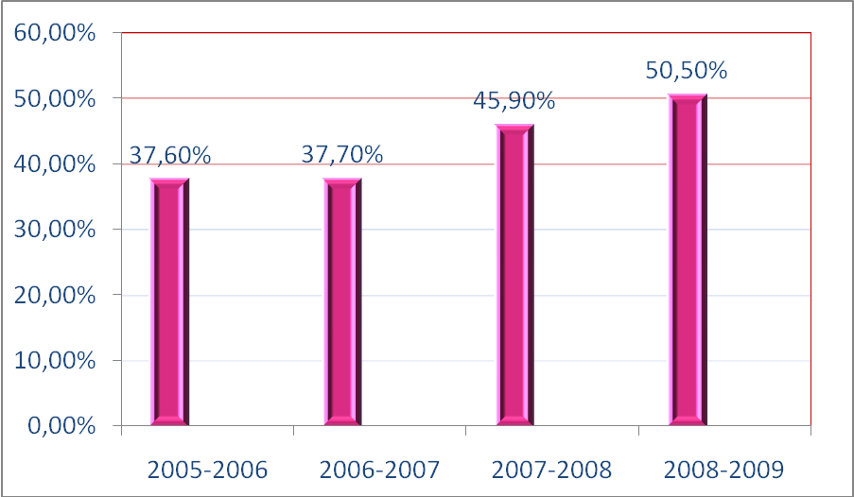

Ожидаемые результаты:
- Повышение уровня мотивации, познавательного интереса учащихся;
- Качественная подготовка к ЕГЭ;
- Успешная сдача гос.экзаменов в 9, 11 классах;
- Повышение качества обученности по предметам;
- Высокие показатели в улусных, республиканских олимпиадах школьников;
- Улучшение здоровья учащихся.

- Организация научно-практической деятельности школьников:
Ежегодно проводится научно-практическая конференция школьников «Шаг в будущее»
Цель:
поддержка творчества школьников, конкурсный смотр самого яркого и интересного, что сделано учащимися за последний год во всех видах научно-исследовательской, практической и творческой деятельности.
Задачи:
• Способствовать развитию поисковой, исследовательской деятельности учащихся как действенного средства повышения эффективности образовательного процесса.
• Развивать у обучающихся интерес к различным сферам научного знания, к науке.
• Реализовать принцип преемственности образовательных программ общего среднего и высшего профессионального образования, координировать усилия педагогических коллективов средних общеобразовательных школ и высших учебных заведений в подготовке школьников к исследовательской деятельности, в работе по профессиональному самоопределению учащихся.
• Пропагандировать лучший опыт педагогического руководства исследовательской деятельностью учащихся.
• Выявить творчески одаренных, талантливых учащихся.
Традиционно конференция проводится в конце января. На этот учебный год по здоровьесберегающему направлению заявлены темы :
- «Укрепляют ли здоровье продукты с рекламы?»
- «Традиционная пища – залог долголетия»
- «Мои предки - долгожители»
- «Влияние органических удобрений на комнатные растения»
- «Дары нашего леса»
- «Источники дополнительного сырья для топлива»
- «Экология нашего села»
- «Модель выпускника «Школы здоровья»
- «Влияние северного сияния на здоровье человека»

Второе направление включает в себя комплекс оздоровительно-воспитательной работы со всеми учащимися. С целью повышения двигательной активности учащихся предусмотрены динамические паузы, физкультминутки на уроках во всех классах, прогулки на свежем воздухе после окончания уроков, спортивные часы, тематические классные часы, занятия хореографией.
Важным моментом здоровьесберегающей деятельности является проблема внеурочной занятости детей, организации досуга, дополнительного образования:
- Организация физкультурно-оздоровительных и спортивно-массовых мероприятий;
- Реализация системы просветительской работы с учениками по формированию у учащихся культуры отношения к своему здоровью;
- Повышение уровня образованности в области физической культуры, спорта и здорового образа жизни;
- Формирование у школьников устойчивого интереса и потребности в регулярных занятиях физической культурой и спортом и навыков здорового образа жизни;
- Развитие и саморазвитие личности ребёнка через интегрированное и проектное обучение основам здорового образа жизни.

Дети посещают спортивные секции, организованные учителями физкультуры:
- Волейбол – руководитель – Гуляева Е.Н.
- Баскетбол – руководитель – Семенов Н.В.
- Легкая атлетика – Семенов Н.В.
- Мас-рестлинг – Семенов Н.В., Тырылгин В. В.
Кружки:
- Мини футбол – Корякин В.В.
- Вольная борьба – Сивцев И.Н.
- Настольный теннис – Ефимов В.В.
- Хореографический кружок по группам – Шадрина М.Д.
Результаты деятельности спортивных кружков и секций выявляются на улусной комплексной спартакиаде школьников, в спортивных мероприятиях, проводимых в рамках предметной недели по физкультуре, в школьных, наслежных спортивных соревнованиях. В рамках недели физкультуры проведены соревнования : по волейболу, футзалу, баскетболу, по национальным видам, масрестлингу, круговой эстафете. Отрадно, что в каждом соревновании в состав команд входили и учителя.
В школе проводятся общеоздоровительные мероприятия, нацеленные на повышение организма детей и подростков. Особое внимание уделяется организации отдыха и оздоровления детей во время каникулярных дней:
- I каникулы – конец октября – начало ноября – мероприятия, посвященные Байанаю:
    - Конкурсы:
- «Урун Уолан, Долгунча» - среди юношей и девушек 8 – 11 классов;
- «Эрчимэн Бэргэн, Долгунча» - среди 5 – 7 классов;
- «Бэргэнчэй, Кыыдаана» - среди мальчиков и девочек 1- 4 классов.
Цель мероприятий: приобщение детей к традиционной культуре северных якутов, сохранение традиций и навыков охоты и рыболовства.
Участники – 1 мальчик и девочка с класса. В упорной борьбе выявляется победитель – самый удачливый и выносливый охотник и смелая, умелая подруга – охотница.
Этапы конкурса:
- Постройка жилья (палатки) – весь класс
- Эстафета на собаках, охотничьих лыжах; - охотник и охотница;
- Заготовка дров – охотник;
- Распилка бревна.- оба участника;
- Прорубание проруби – охотник;
- Кипячение чайника – охотница - хозяйка;
- Постановка капканов – охотник;
- Стрельба из малокалиберной винтовки – охотник;
- Интеллектуальный – оба участника;
- Колымская строганина – хозяйка;
- «Ждем гостей» (конкурс нац. блюд.) – весь класс.
Организатором конкурса является учитель ЯНК Гуляев Николай Николаевич. С каждым годом этапы конкурса совершенствуются, улучшаются, становятся интереснее.

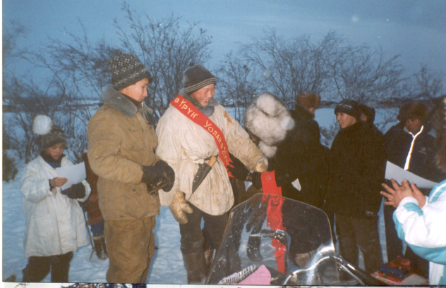

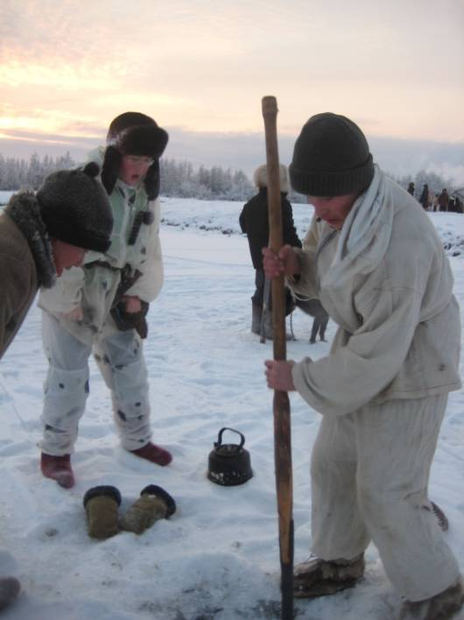

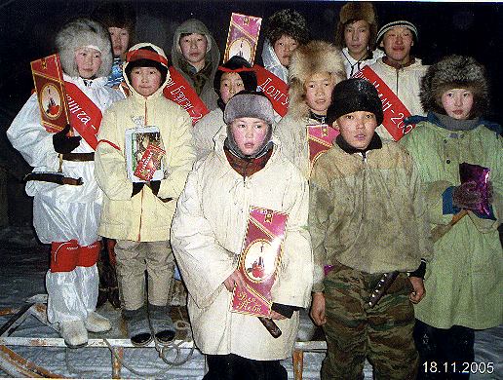

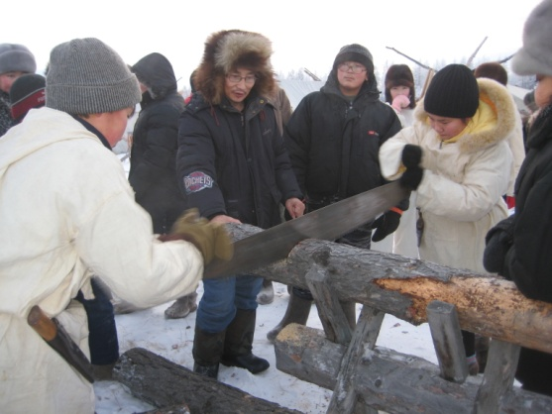
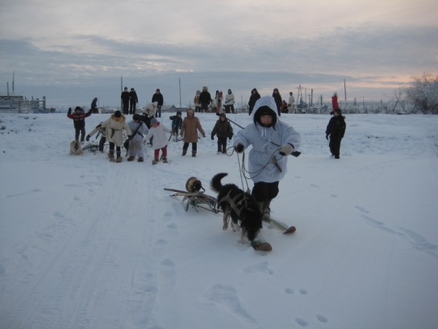

    - Подледная рыбалка с родителями. На близлежащие и отдаленные озера все мужское население поселка отправляется на долгожданную подледную рыбалку. Интерес к рыбалке появляется и у девочек.

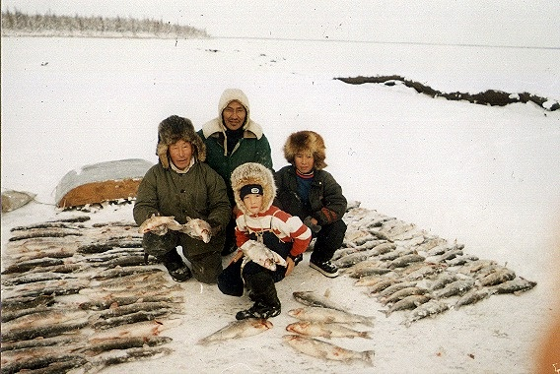
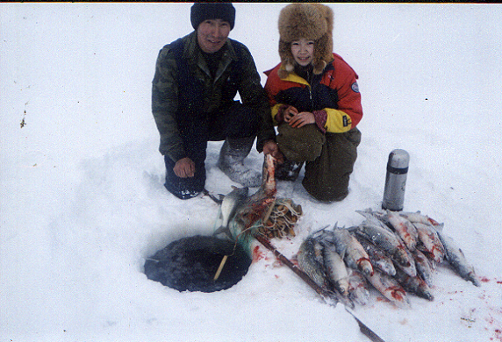

    - Туристические походы отряда «Аргыс».
Отряд имеет свою богатую историю: организован в 1991 году учителем – энтузиастом историком Тырылгиным Николаем Николаевичем, с 1996 года – руководителем стал Гуляев Николай Николаевич учитель ЯНК. За эти 17 лет сделано очень много тур.походов экскурций пеших, лыжных десантов, собрано очень много материала по истории наслега. Изучена история царьской дороги. Основным достижением отряда был лыжный десант в 2003 году, в десятилетие спортзала школы, по всему Среднеколымскому улусу. И каждые три года чередуясь делаются дальние снежные десанты в близлежащие поселки на расстоянии 60-70 км. Каждый сезон осенний, весенний совершаются пешие и лыжные походы на расстояния 20-30 км на рыболовецкие и коневодческие участки, с целью приобщения к традиционным занятиям коневодов, рыболовов.

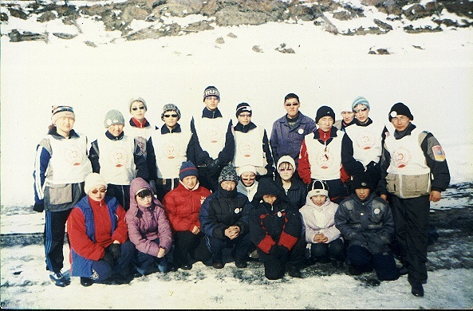
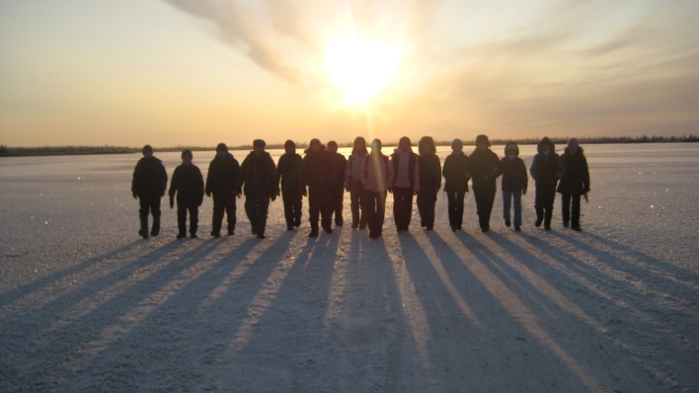

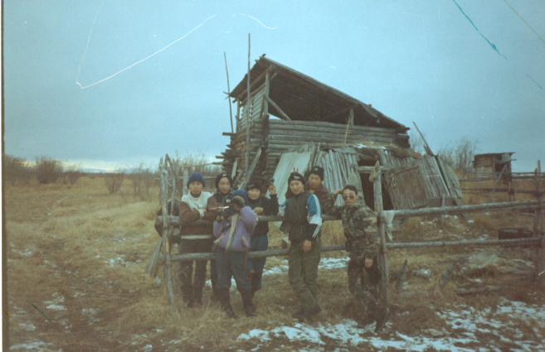
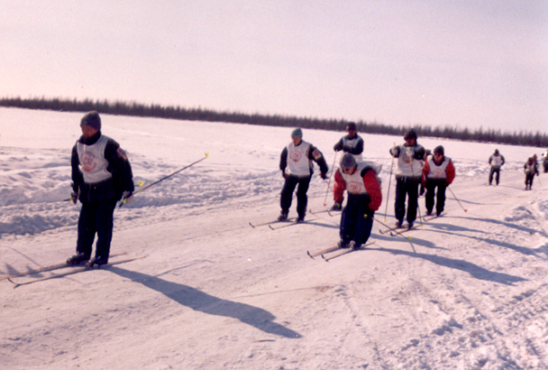

- II каникулы:
- Традиционные новогодние праздники;
- «В гостях у сказки» - представление силами родителей для младших школьников;
- Гала – концерт традиционного фестиваля художественной самодеятельности среди классов «Аhын, таптаа кэрэни».

- III каникулы – середина февраля:
- Веселые старты, спортивные игры для учащихся младшего, среднего звена;
- Традиционный спортивный конкурс «Мама, папа и я – спортивная семья»

- IY каникулы – апрель:
- Организация внеклассных мероприятий , соревнований на воздухе;
- Традиционный конкурс, посвященный дню отца «Я и отец». В этом году планируется провести конкурс с приглашением делегаций с близлежащих родственных поселений Алеко-Кюель, Сватай.
- «Кубок Алазея» соревнования между школами по лыжным видам спорта ареала реки Алазея (Алазейская СОШ, Алеко-Кюельская СОШ, Сватайская СОШ и Эбяхская СОШ)
- Походы эколого-туристического отряда «Аргыс - 2»
- Y каникулы – организация летних оздоровительных, трудовых лагерей:
- Спортивно-оздоровительный лагерь «Поколение Next»;
- Сенокосная бригада «ЛТО»;
- Валеологический лагерь;
- Организация семейного трудового лагеря «Ынтаах»

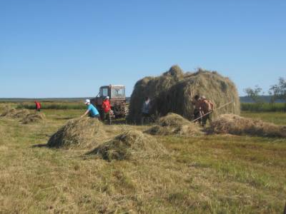
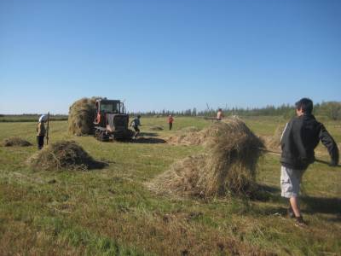

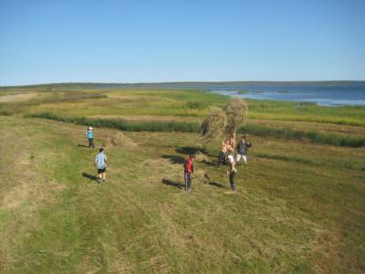
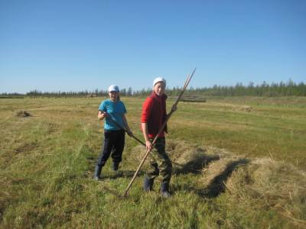

Заключение.
Цель нашей школы – создать учащимся условия для успешного обучения, воспитания и развития, без особой нагрузки, с целью оздоровления детей и вовлекать их в полезную производственную деятельность вместе с родителями во время каникул.
15-летний опыт работы школы по новому 5-ти семестровому календарю, показывает, что такое распределение учебной программы очень благоприятно действует на здоровье детей, способствуют совместной продуктивной деятельности вместе с семьей. Дети успешно занимаются охотой, рыболовством, сельским хозяйством, набираются опыта трудовых навыков, учатся практическим навыкам и умениям быта сельской жизни.
По итогам анкетирования и опроса, родители и учащиеся только одобряют такой календарный план. Уже дети первых выпускников обучаются по нетрадиционному календарю. Отрадно отметить, что в улусе 6 школ действует по новому учебному календарю.
- Школа привлекает должностных лиц образования, преподавателей, учащихся, родителей, органы здравоохранения, чтобы сделать школу здоровым местом.
- Стремится обеспечивать здоровую окружающую среду, школьное образование здоровья, и школьное медицинское обслуживание наряду с проектами и программами содействия здоровью, возможностями для физкультуры и отдыха, и программами для рекомендации, социальной поддержки и содействия умственного здоровья.
- Осуществляет политику уважения личности, ее достоинства, обеспечивает многократные возможности для успеха.
- Стремится улучшать здоровье школьного персонала, семей и членов сообщества так же, как и самих учеников. Эффективные школьные программы здоровья внесут вклад в развитие школьного климата и таким образом, к содействию решения задач образования.

